M E G H Í V Ó

Gazdaság, társadalom, politika az ötvenes évek Közép-és Kelet-Európájában
című konferenciára

Helye: Hajdúnánás Város Önkormányzatának Díszterme, Hajdúnánás – Köztársaság tér 1.
Ideje: 2023. június 2. 10.30.

Program:

Köszöntő – Csiszár Imre, alpolgármester (Hajdúnánás Város Önkormányzata)

Előadások

Levezető elnök: Barta Róbert, egyetemi docens, intézetigazgató (Debreceni Egyetem)

Pallai László, egyetemi adjunktus (Debreceni Egyetem): „A Nagy Gyász.” Sztálin temetési napjának eseményei Magyarországon.
Csiszár Imre, kollégiumi igazgató, tudományos munkatárs(Debreceni Egyetem): Azok az 50-es évek. Emberi sorsok a hajdúnánási kuláküldözés időszakából
Pintér Zoltán, gimnáziumi tanár (Karcagi Nagykun Református Gimnázium): Ny. Sz. Hruscsov 1958-as karcagi látogatásának krónikája
Orosz Júlia, PhD hallgató (Kárpátalja – Bátyú): Női sorsok és szerepek Kárpátalján a második világháború után
Forisek Péter, főigazgató, egyetemi docens (Debreceni Egyetem): A vörös "farok". Sztálinizmus és ókortudomány Magyarországon

12.30-12.50 Szünet

Janek István, tudományos munkatárs (Eötvös Loránd Kutatási Hálózat BTK Történettudományi Intézet): Az 1956-os magyar forradalom és Csehszlovákia szerepe
Seres Attila, tudományos főmunkatárs (VERITAS Történetkutató Intézet és Levéltár): A litván nemzeti ellenállás 1944-1956 között és a magyar forradalom
Nagy István, főmuzeológus (Bocskai István Múzeum – Hajdúszoboszló): A turizmuspolitika lehetőségei Magyarországon az 50-es években
Csiszár-Szabó Eszter történelem tanár(Debreceni Egyetem): Élet a Bodrogközben az 1950-es évek első felében
Szálku Istvánetnográfus (Debreceni Egyetem): Néphagyományok, szokások, lehetőségek a kialakuló kommunizmus időszakában, a Nyírségben
Csontos Tamás etnográfus (Debreceni Egyetem): Biri község történelmi fordulópontjai, a Rákosi korszak
Ujvári László,PhD hallgató, újságíró (Debreceni Egyetem):„Vélhetően nem önszántából.” Varga Ferenc tiszafüredi gimnáziumalapító-igazgató és szerepe
Kovács Attila, egyetemi hallgató (Debreceni Egyetem): Koncepciós perek az 50-es évek Magyarországán

A konferencia támogatói:

Debreceni Egyetem BTK Történelmi Intézete
Debreceni Egyetem BTK Néprajzi Tanszék
Eötvös Loránd Kutatási Hálózat
ELKH-DE Néprajzi Kutatócsoport
Hajdúnánás Város Önkormányzata
Debreceni Egyetem Történelmi Doktori Program
Debreceni Hallgatók Politikatudományi Egyesülete
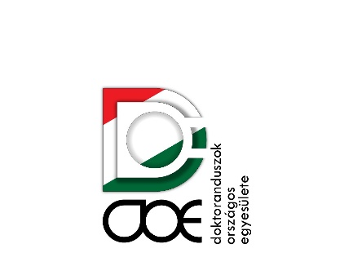
Doktoranduszok Országos Egyesülete
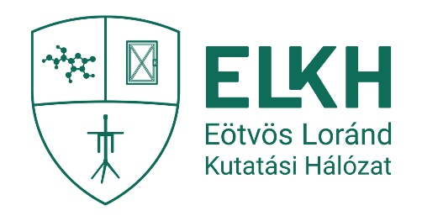
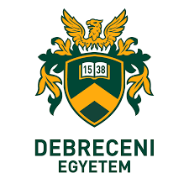
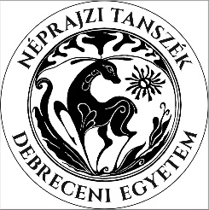
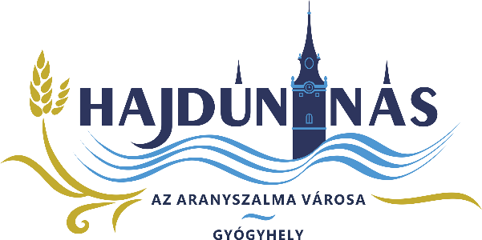

A konferencia a Nemzeti Kulturális Alap támogatásával valósul meg.

